SmartGIS - rozwiązania umożliwiające wizualizację przestrzenną informacji zarządczych usprawniających procesy decyzyjne oraz sprzedażowe w organizacji.
Rodzina produktów SmartGIS to stworzone przez nas dedykowane rozwiązania, umożliwiające wizualizację przestrzenną informacji zarządczych usprawniających procesy decyzyjne oraz sprzedażowe w organizacji. System zapewnia możliwość zarządzania danymi przestrzennymi oraz zapewnia dostęp do aktualizowanych na bieżąco danych.

SmartGIS to:

Główne komponenty systemu:
SmartGIS – System usprawniający zarządzanie zadaniami terenowymi, zespołami oraz analitykę związaną ze sprzedażą i zarządzaniem organizacją. Główne cechy systemu to: modularność, konfigurowalność oraz możliwość dedykowanego rozszerzenia w zależności od potrzeb Klienta. Dodatkowym atutem jest architektura Responsive Design umożliwiająca dostosowanie aplikacji do urządzenia, na którym jest uruchamiana (np. smartfon, tablet).
Architektura SmartGIS opata jest o architekturę warstwową i odnosi się do warstwy prezentacji (realizowanej przez dedykowane moduły) oraz do warstwy danych (realizowanej przez, dedykowane lub wydzielone, bazy danych oraz zewnętrzne pliki danych).
W skład systemu SmartGIS wchodzą:
Moduł Administratora (MAIN) – Moduł służy do zarządzania użytkownikami systemu, definiowania słowników oraz konfigurowania komunikatów możliwych do wysyłania różnymi kanałami komunikacji (email, komunikat systemowy, sms).
Moduł zarządzania zadaniami (WFM) – Moduł wspiera pracę dyspozytorów i zespołów terenowych w zakresie obsługi zadań i incydentów. Wspiera także procesy biznesowe w zakresie planowania pracy i zarzadzania zasobami (flota, sprzęt, zespoły). Moduł dzięki możliwościom optymalizacji przydziału zasobów do zadań wpływa na zwiększenie efektywności działań organizacji.
Moduł paszportyzacji (PASS) – Dedykowany Moduł SmartGIS wpiera użytkownika w zarządzeniu infrastrukturą pomiarową. Wizualizacja danych o infrastrukturze w połączeniu ze specjalistycznymi stylami wyświetlania poszczególnych grup obiektów umożliwia prostą i szybką interpretację i podejmowanie decyzji. Wspiera on także proces inwentaryzacji danych infrastrukturalnych w terenie.
Dodatkowo SmartGIS umożliwia raportowanie zdarzeń i incydentów związanych z funkcjonowaniem i pracą infrastruktury (np. zaniki napięcia).
Moduł raportowania (RAP) - Moduł analiz SmartGIS wpiera procesy biznesowe w szczególności w zakresie raportowo - analitycznym oraz umożliwia wykonywanie analiz i raportowanie ich wyników. Moduł umożliwia generowania raportów statycznych, a także tworzenie zapytań ad-hoc. Podejmowanie decyzji zarządczych jest także wspierane przez prezentacje danych w postaci dashbordów.
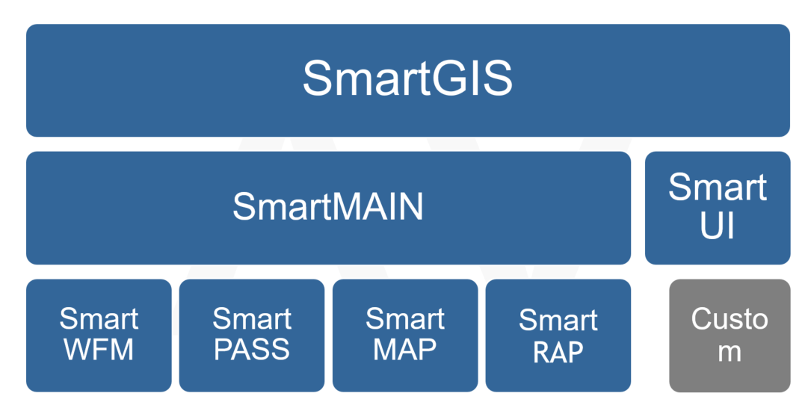

Aplikacja GIS – Aplikacja wspiera edycję danych przestrzennych. W celu uniknięcia błędów na etapie wprowadzania danych aplikacja posiada narzędzia wspomagające proces edycji danych (np. funkcje snapowania do istniejących obiektów, funkcje dzielenia obiektów). Dodatkowo aplikacja posiada narzędzia kontroli zależności topologicznych obiektów przestrzennych.
Przestrzenna baza danych – Przestrzenna baza danych odpowiada za bezpieczne przechowywanie danych przestrzennych.
Podstawowymi korzyściami z wykorzystania narzędzi grupy SmartGIS jest:
- Łatwiejsze zarządzanie zadaniami oraz optymalizacja przypisania zasobów do zadania,
- Zwiększenie efektywności zespołów terenowych i skrócenie czasu realizacji zadań,
- Identyfikacja nowych rynków rynków zbytu;
- Usprawnienie procesów decyzyjnych w organizacji – prezentacja zagregowanych informacji zlokalizowanych w różnych źródłach w oparciu o perspektywę przestrzenną wpływa na skrócenie czasu przetwarzania i analizowania danych;

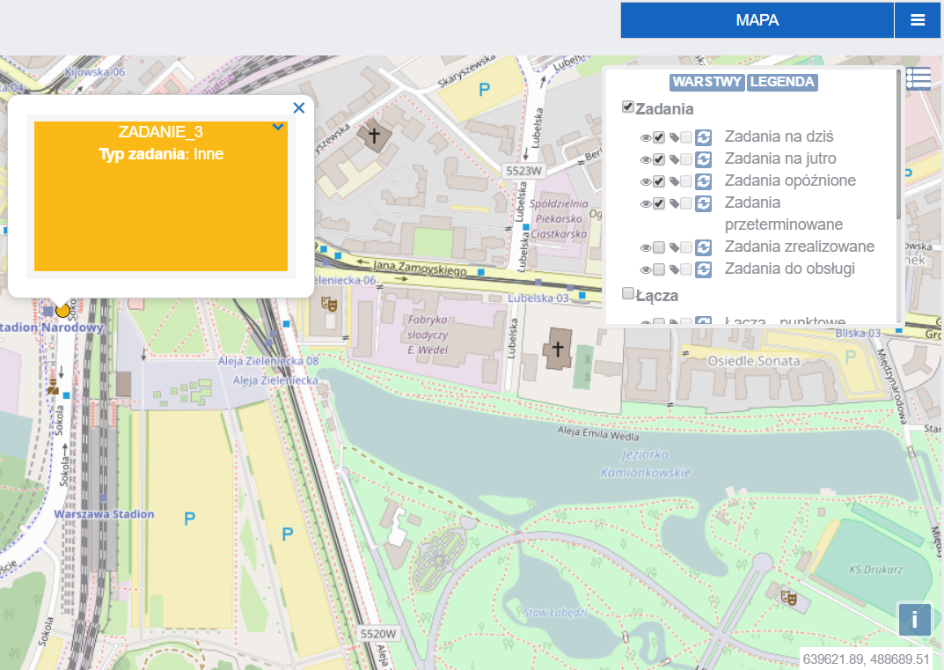
SmartMAP

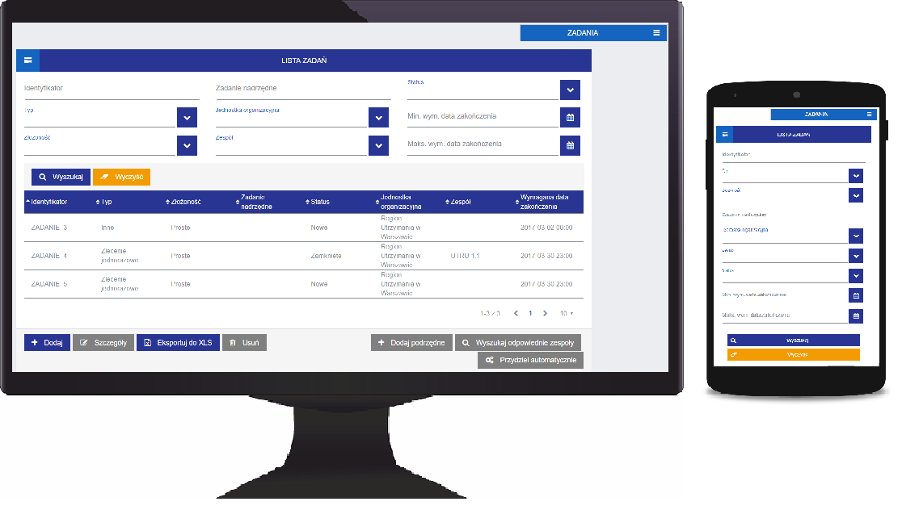
SmartMobile

